PHP-文件上传

一 服务器端配置

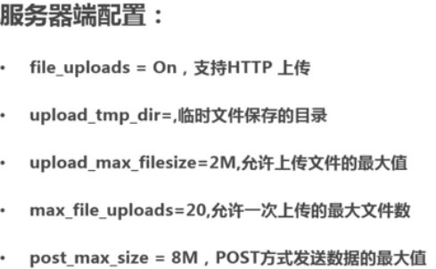

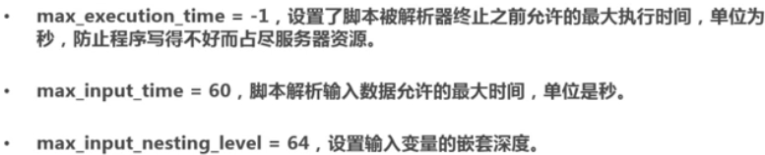

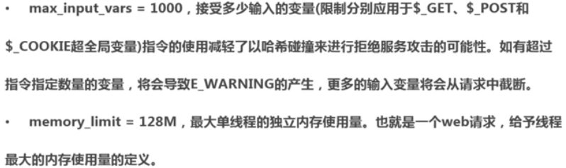

二 错误号

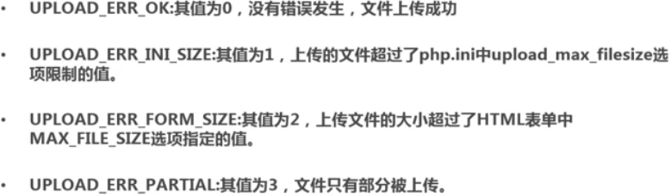

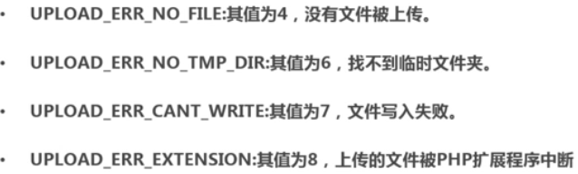

三 客户端限制

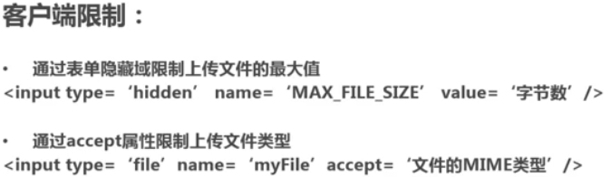

四 客户端限制

